Інструктивна картка
!!!Виконуючи роботу, необхідно дотримуватись правил техніки безпеки та протипожежної безпеки!!!

На заданих проміжках з кроком 0,5 побудувати графіки функцій:
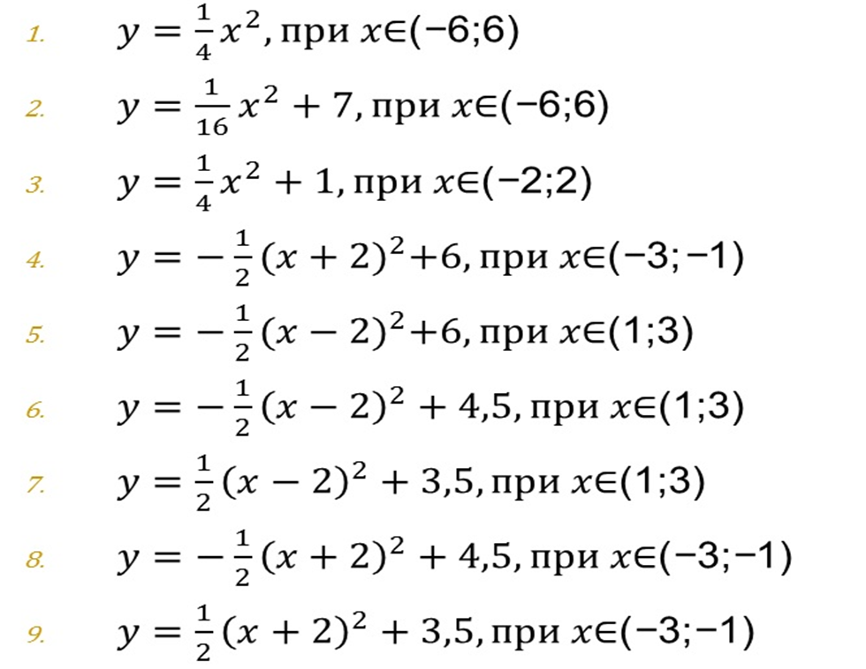
Очікуваний результат:
